Особенности скейлинга структур с фрактальными признаками
Аверочкин Евгений Павлович,
Студент
Иванов Дмитрий Максимович,
Студент
Ружицкая Дарья Дмитриевна
Аспирант
Московский государственный университет имени М.В.Ломоносова,
физический факультет, Москва, Россия
E–mail: dariaruzh@yandex.ru
Фракталоподобные объекты со сложной пространственной структурой нашли применение в различных оптических устройствах, создаваемых на основе использования современных нанотехнологий. Их совершенствование тесным образом связано с разработкой и улучшением методов диагностики, позволяющих определять качество рассматриваемых систем [1].
В качестве исследуемых объектов выбраны фракталоподобные многослойные системы с вставками из метаматериалов и решетчатые структуры, представляющие собой самоорганизующиеся системы дендритного типа.
Несмотря на большое количество публикаций по применению фрактальной параметризации к оптическим исследованиям [3,4] недостаточно изученным оказался скейлинг в картинах дифракции излучения на квазикристаллических структурах разной геометрии и дендритных образованиях, обладающих фрактальными признаками. Отсутствует также обобщающие сведения относительно связи между структурой фракталоподобных объектов разной физической природы и их скейлинговыми параметрами.
Целью работы является исследование скейлинга фракталоподобных структур и их оптических характеристик. Рассматривается возможность проведения идентификации изучаемых систем на основе оценки скейлинговых параметров как в оптических характеристиках, так и в самих анализируемых структурах с самоподобными свойствами.
Построение двумерных систем дендритов осуществляется с помощью агрегационных моделей частица-кластер [2]. Дендриты формировались с применением схем построения «баллистическая агрегация - частица - кластер» и «ограниченная диффузией агрегация». Так же рассмотрен способ генерации дендритных объектов с помощью L-систем со случайным выбором порождающего правила (рисунок 1). Количественно фрактальные особенности дендритных образований определялись расчетом «массовой» (кластерной) фрактальной размерности. Для наглядной визуализации различия агрегационных моделей частица-кластер применялся аппарат гармонической меры.
Анализ характеристик многослойной структуры с метаматериалами проводился на основе использования свойств числовой последовательности Фибоначчи, дисперсионных зависимостей и паттерного анализа [5].
Установлено, что наличие метаматериалов существенно видоизменяет спектральные характеристики (спектры пропускания, спектры отражения) многослойных структур. Эти изменения были исследованы на основе применения аппарата фрактальной параметризации, включающего фиксацию и определение корреляционных характеристик отдельных самоподобных элементов (паттернов) в рассматриваемых распределениях.
Установление закономерностей, определяющих связь между фрактальными свойствами рассматриваемых структур и их спектральными характеристиками, находится в русле решения фундаментальной проблемы фрактальной оптики, направленной на совершенствование диагностических методик. Ее решение применительно к изучаемым системам позволит выработать единый подход для идентификации широкого класса стохастических и детерминированных фракталоподобных объектов.

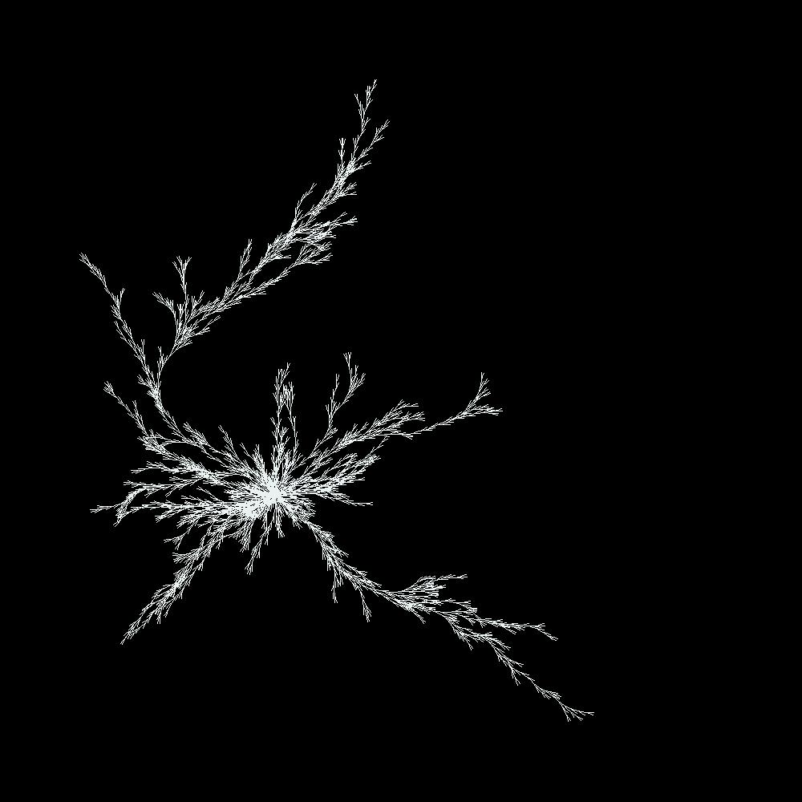
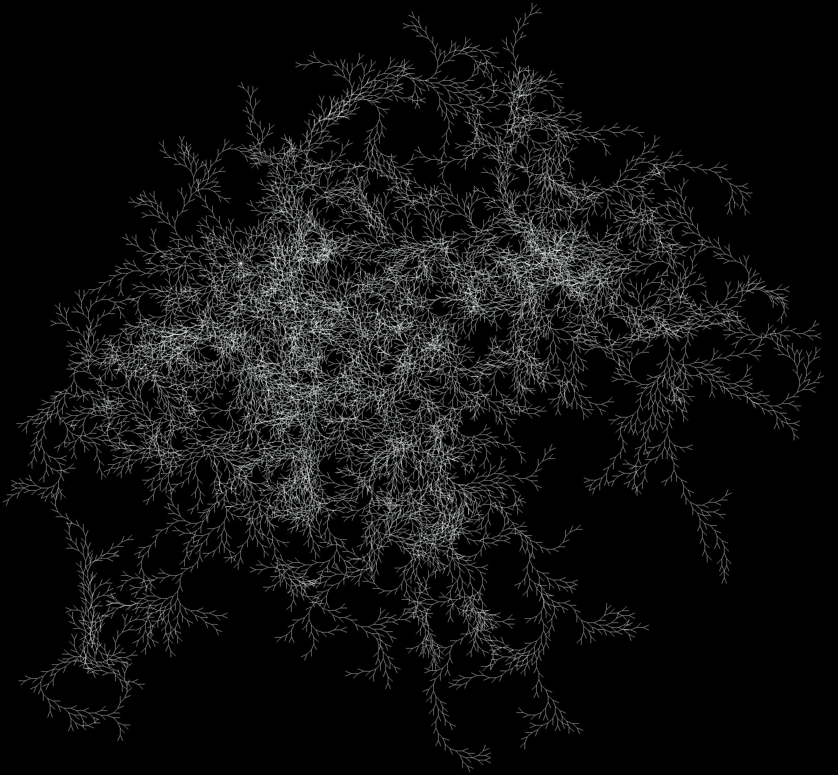

Рисунок 1. Структуры дендритных объектов, построенных с использованием L-систем.
Авторы выражают благодарность своему научному руководителю – к.ф.-м.н., в.н.с. Рыжиковой Ю.В.
Исследование выполнено при финансовой поддержке РФФИ в рамках научного проекта № 18-01-00723 a.
Литература
1 Ковальчук М.В., Короленко П.В., Рыжикова Ю.В. Конструктивные фракталы в моделях пространственного распределения наночастиц. // Ученые записки физического факультета МГУ. 2015. №1. 151401-1– 151401-5.
2 Ружицкая Д.Д., Рыжиков С.Б., Рыжикова Ю.В. Оптические свойства фрактальных нанодендритов в процессах их самоорганизации. // Вестник Моск. ун-та. Серия 3. Физика, Астрон. 2017. №3. C. 69-73.
3 Самсонов В.М., Кузнецова Ю.В., Дьякова Е.В. О фрактальных свойствах агрегатов металлических нанокластеров на твердой поверхности // Журнал технической физики. 2016. 86(2). С. 71-77.
4 Nicolás-Carlock J. R., Carrillo-Estrada J. L., Dossetti V. Fractality à la carte: a general particle-cluster aggregation model // Scientific reports. 2016. 6. P. 19505.
5 Ryzhikova Yu., Mukhartova Iu., Ryzhikov S. Scaling properties of fractal-like structures. // Journal of Physics: Conference Series. 2018. P. 012059 (1-8).

